湖南农业大学信息科学技术学院
学 生 实 验 报 告

姓名： 沈煜恒 年级专业班级 16级计算机1班 日期 2017 年 10 月 28 日 成绩
课程名称 | 数据结构 | 实验名称 | 链串的基本操作 | 实验类型 | 验证 设计  综合 创新
【实验目的、要求】
- 链串的基本操作的实现

【实验内容】
顺序表功能的实现：
- 定义链式串
- 串赋值
- 串的销毁
- 字符串的赋值
- 字符串的长度
- 字串的索引
- 显示字符串
【实验环境】（含主要设计设备、器材、软件等）
笔记本 + DEVC++

#include <cstdlib>
#include <cstdio>
#include <iostream>

using namespace std;

//串的堆分配存储描述
typedef struct{
char *ch; //若是非空串，则按串长分配存储区，否则，ch为NULL
int length; //串长度
}HString;

//初始化一个空的顺序串
void Str_Init(HString *S){
S->ch = NULL;
S->length = 0;
}

//清空顺序串
void Str_Clear(HString *S){
if(S->ch){
free(S->ch);
Str_Init(S);
}
}

//判断顺序串是否为空
int Str_IsEmpty(HString *S){
return S->length == 0;
}

//求取串的长度
int Str_GetLength(HString *S){
return S->length;
}

//顺序串的赋值
void Str_Assign(HString *S,char *chars){
int i = 0,j;
char *c = chars;
//先清空顺序串S
Str_Clear(S);
//求得赋值串的长度
while(*c){
i++;
c++;
}
//如果赋值串的长度大于0，则进行赋值
if(i > 0){
S->ch = (char*)malloc(3*sizeof(char));
for(j = 0;j < i;j++){
S->ch[j] = chars[j];
}
S->length = i;
}
}
//顺序串的复制,将Ｔ复制到Ｓ
void Str_Copy(HString *S,HString *T){
int i;
//先清空顺序串S
Str_Clear(S);
S->length = T->length;

if(S->length){
S->ch = (char *)malloc(sizeof(char)*S->length);
for(i = 0;i < S->length;i++)
S->ch[i] = T->ch[i];
}
}

//顺序串的连接,将T连接到S后
void Str_Concat(HString *S,HString *T){
//临时存放S串
HString temp;
int i,j;
Str_Init(&temp);
Str_Assign(&temp,S->ch);

//清空S
Str_Clear(S);
//重新为S分配空间
S->length = temp.length + T->length;
S->ch = (char*)malloc(sizeof(char) * S->length);
//分别将temp和T依次赋值给S
for(i = 0;i < temp.length;i++)
S->ch[i] = temp.ch[i];
for(j = 0; j < T->length;j++)
S->ch[i++] = T->ch[j];

//将temp释放掉
free(temp.ch);
}

//顺序串的比较,如果Ｓ>T,返回大于０的值，小于，则返回小于０的值
int Str_Compare(HString *S,HString *T){
int i;
for(i = 0; i < S->length && i < T->length;i++)
if(S->ch[i] != T->ch[i])
return S->ch[i] - T->ch[i];
return S->length - T->length;
}

//求子串并用Ｓub返回
void Str_GetSub(HString *S,int pos,int len,HString *Sub){
int i;
//判断位置和长度的合法性
if(pos < 1 || pos > S->length || len < 0 || len > S->length - pos + 1){
printf("子串的位置或长度不合法！\n");
exit(-1);
}
else{
Str_Clear(Sub);
if(len){
Sub->ch = (char *)malloc(len * sizeof(char));
for(i = 0;i < len;i++)
Sub->ch[i] = S->ch[pos + i -1];
Sub->length = len;
}
}
}

//在顺序串中找出给定子串给定位置后出现的第一个的位置
int Str_GetSubIndex(HString *S,HString *Sub,int pos){
int i,j;
//先判断位置的合法性
if(pos < 1 || pos > S->length){
printf("位置不合法!\n");
exit(-1);
}
if(Str_IsEmpty(S)){
printf("顺序串为空！\n");
return -1;
}
if(Str_IsEmpty(Sub)){
printf("给定子串为空，空串为任何串的子串！\n");
return 0;
}

for(i = pos - 1; i < S->length - Sub->length + 1;i++){
for(j = 0; j < Sub->length;j++)
if(S->ch[i+j] != Sub->ch[j])
break;
// 如果找到子串，则j= sub->length
if(j == Sub->length)
return i + 1;
}
//如果找不对，则返回-1;
return -1;
}

//顺序串中插入子串
void Str_Insert(HString *S,int pos,HString *T){
int i;
HString temp;
if(pos < 1 || pos > S->length){
printf("位置不合法!\n");
exit(-1);
}
if(Str_IsEmpty(T)){
printf("子串为空!\n");
exit(0);
}
Str_Init(&temp);
temp.length = S->length + T->length;
printf("%d\n",temp.length);
temp.ch = (char *)malloc(sizeof(char)*temp.length);
for(i = 0 ;i < pos ;i++)
temp.ch[i] = S->ch[i];
for(; i < pos + T->length;i++)
temp.ch[i] = T->ch[i - pos];
for(;i < temp.length;i++)
temp.ch[i] = S->ch[i - T->length];
//将串Ｓ 清空，并将串temp赋值给S
Str_Clear(S);
S->ch = temp.ch;
S->length = temp.length;

}

//在顺序串删除子串
void Str_DeleteSub(HString *S,int pos,int len){
int i;
HString temp;
//判断位置和长度的合法性
if(pos < 1 || pos > S->length || len < 0 || len > S->length - pos + 1){
printf("子串的位置或长度不合法！\n");
exit(-1);
}
if(Str_IsEmpty(S)){
printf("顺序串为空!\n");
exit(0);
}
Str_Init(&temp);
temp.length = S->length - len;
temp.ch = (char *)malloc(sizeof(char)*temp.length);
for(i = 0 ;i < pos - 1; i++)
temp.ch[i] = S->ch[i];
for(;i < temp.length;i++)
temp.ch[i] = S->ch[i+len];
//将串Ｓ清空，并将串temp赋值给S
Str_Clear(S);
S->ch = temp.ch;
S->length = temp.length;

}
//打印顺序串
void Str_Print(HString *S){
int i = 0;
if(Str_IsEmpty(S)){
printf("顺序串为空!\n");
exit(0);
}
else
printf("%s\n",S->ch);
}

int main ()
{
HString s,t;
Str_Init(&s);
Str_Print(&s);
Str_GetLength(&s);
Str_Compare(&s,&t);
Str_DeleteSub(&s,0,0);
return 0;

}
【实验结果或总结】（对实验结果进行相应分析，或总结实验的心得体会，并提出实验的改进意见）
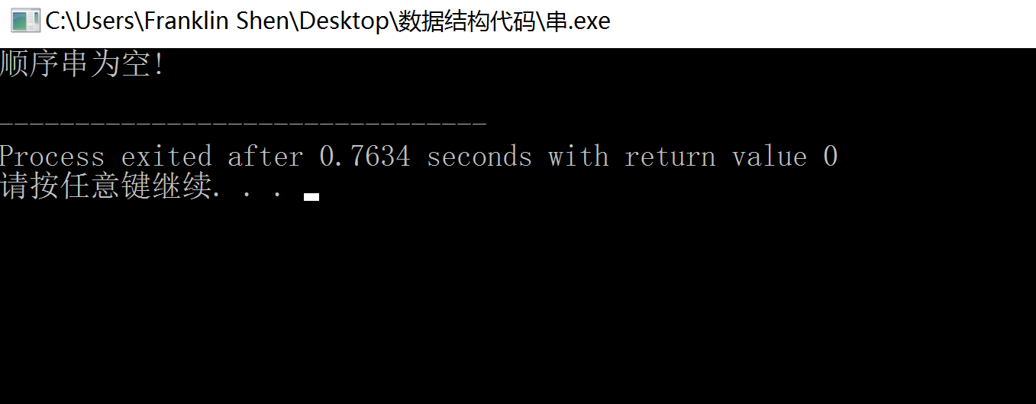

指导教师签名：

20 年 月 日
【备注】

